Лабораторная работа
ОПРЕДЕЛЕНИЕ ПОСТОЯННОЙ В ЗАКОНЕ СТЕФАНА-БОЛ ЬЦМАНА ПРИ ПОМОЩИ ОПТИЧЕСКОГО ПИРОМЕТРА
Цель работы: изучение метода оптической пирометрии и определение постоянной Стефана-Больцмана.
Приборы и принадлежности: оптический пирометр типа ОППИР-0,9, кинолампа, JIATP, выпрямитель, ваттметр.
Задание: определить с помощью пирометра температуру накала нити лампы и рассчитать постоянную Стефана-Больцмана.
Общий вид и схема установки приведены на рис. 1 и 2.
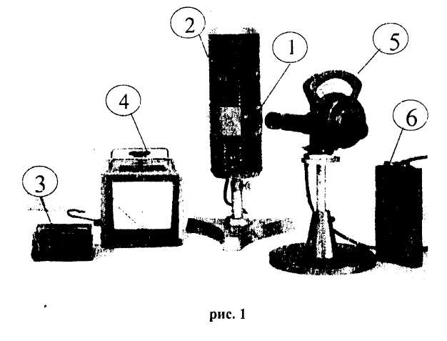
- лампа накаливания;
- защитный кожух лампы;
- ваттметр;
- ЛАТР;
- пирометр с исчезающей нитью;
- блок питания фотометрической лампочки пирометра.
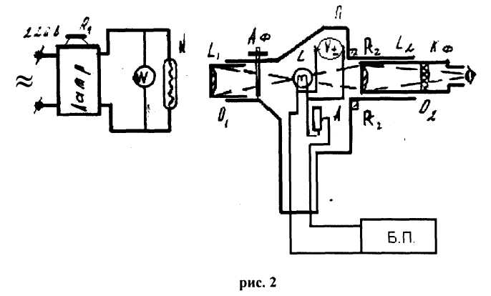
R - лабораторный автотрансформатор-ЛАТР для питания излучателя.
W - ваттметр, измеряющий мощность, подаваемую на кинолампу.
N - излучатель (кинолампа), площадь поверхности S = 3.4 ± 0.05см² ..
L - фотометрическая лампа накаливания (внутри пирометра).
R₂ - реостат для изменения тока фотометрической лампы.
БП - блок питания пирометра (фотометрической лампы).
L{ - линза объектива О{ для фокусирования излучателя в плоскости
фотометрической лампы L.
L₂ - линза окуляра О₂ для рассматривания нити фотометрической лампы и
излучателя.
Аф- дымчатый светофильтр для ослабления излучения при температуре свыше
1400°С.
Кф- красный светофильтр, область пропускания 650 нм
Vt - гальванометр, проградуированный по шкале температур Кельвина.
Методические указания
Исходя из законов классической физики - термодинамики и электродинамики, энергетическая светимость абсолютно черного тела, т.е. энергия, излучаемая в одну секунду единицей поверхности абсолютно черного тела, определяется законом Стефана-Больцмана
R₃=σT⁴ (1)
где Т- истинная температура излучающей поверхности, К; σ- постоянная Стефана-Больцмана.
Если излучающее тело не является абсолютно черным и излучение происходит в
среде, имеющей температуру Т_{о}, то .
R_{з}=Кσ(Т⁴-Т₀⁴), (2)
где К - коэффициент нечерноты (К < 1), зависящий от материала излучающей поверхности.
В данной работе в качестве излучающей поверхности используют раскаленную вольфрамовую спираль N кинолампы (здесь и далее см. описание), для нагревания которой ее включают в цепь переменного напряжения. Полагая, что электрическая мощность, которую потребляет спираль кинолампы, расходуется не только на лучеиспускание, но часть ее отводится в виде тепла, вследствие теплопроводности, конвекции в окружающую среду, мощность, расходуемую на излучение можно вычислить как Р=кIU,(где к < 1 коэффициент, учитывающий потери мощности и определяется опытным путем). Приравнивая эту мощность, мощности теряемой ежесекундно вольфрамовой спиралью кинолампы, площадью поверхности S, получим
P =kIU = Kσs(T⁴-T₀⁴) (3)
Отсюда постоянная Стефана-Больцмана равна
$δ=\frac{k⋅I⋅U}{K⋅s⋅(T^{4}−T_{0}^{4})}$ (4)

В лабораторной работе можно считать, как показывает опыт, к ~ К и при расчете σ их не учитывать.
Определение температуры раскаленной вольфрамовой спирали N кинолампы в данной работе производится с помощью оптического пирометра, путем сравнения яркости раскаленной спирали кинолампы в некотором спектральном интервале длин волн Δλ (красный светофильтр λ ⁼ 650 нм) с яркостью спирали фотометрической лампы пирометра. Регулируя реостатом величину тока фотометрической лампы пирометра L, можно добиться исчезновения видимости ее нити на фоне вольфрамовой спирали N кинолампы, т.е. совпадения их яркостей. Шкала прибора предварительно проградуирована по температуре искусственного абсолютно черного тела. Если бы излучаемая поверхность (вольфрамовая спираль кинолампы) была поверхностью абсолютно черного тела, а не серого, то отсчитываемая по шкале пирометра температура Т_{λ} была бы истинной ее температурой Т. Так ^сак
наблюдаемый объект не абсолютно черный, то Т_{λ} представляет собой температуру
такого абсолютно черного тела, при которой его испускательная способность равна испускательной способности исследуемого тела в наблюдаемом спектральном
участке Δλ, температура которого Т истинная $(r_{λ}^{}(T_{λ})=r_{λ}(T))\text{.}$ T_{λ} носит
название яркостной температуры. Связь между яркостной T_{λ} и истинной Т температурами дается соотношением

$T=\frac{a⋅T_{λ}}{λ⋅T_{λ}⋅\text{LnK}+1}$ (5)

где а - зависящая от постоянной Планка, скорости света, постоянной Больцмана.
Коэффициент нечерноты К для вольфрама в области температур от 900 до 2000 °С равен 0,45 ± 0,005 для - λ = 650 нм средней длины волны спектрального участка, пропускаемого при введении красного светофильтра пирометра. Подставляя в формулу (5) эти постоянные и проводя соответствующие преобразования и вычисления, получаем более удобное выражение для расчета истинной температуры в нашем случае:

$T=\frac{T_{λ}}{B⋅T_{λ}+1}$ (6), где B = -0,36•10⁻⁴
Порядок выполнения работы
Внимание!
1 Ознакомиться с устройством установки на рабочем месте. (Инструкция
прилагается).
2 Подготовить оптический пирометр к проведению измерения температуры, для
этого:
а) Повернуть кольцо реостата А влево до совмещения белой отметки на нем с
такой же отметкой на корпусе. Стрелка приборов при этом должна стоять на t
нулевой отметке шкалы.
б) Включить источник питания фотометрической лампочки пирометра L и
поворотом кольца реостата по часовой стрелке постепенно довести
накал ее примерно до 1200 °С по шкале пирометра.
в) Взявшись за накатанный конец трубки окуляра О2, плавно перемещать его
вдоль оси до тех пор, пока нить фотометрической лампы L будет четко видна на
фоне спирали N кинолампы.
г) Поворотом головки КФ ввести в поле зрения красный светофильтр.
Вывести из поля зрения ослабляющий фильтр, для чего точку на его головке ДФ
повернуть на четверть оборота от индекса 20.
3 После проверки схемы лаборантом или преподавателем включить в
сеть питающую цепь кинолампы. Установить с помощью ручки ЛАТРа ми
нимальный режим работы кинолампы. Для увеличения длительности работы^
ее мощность, измеряемая ваттметром, не должна превышать 45 - 50 Вт.
4 Установить пирометр на расстоянии 90 - 100 см. от кинолампы. Направить объектив пирометра О1 на раскаленную спираль кинолампы и, перемещая вдоль оси тубус объектива (9, добиться резкого изображения спирали N кинолампы. Это изображение должно быть в той же плоскости что и нить фотометрической лампы пирометра. Смещая немного глаз перед окуляром О2, можно проверить выполнение этого условия. Если проекция нити не смещается по отношению к изображению спирали, то установка сделана правильно (рис. 1).
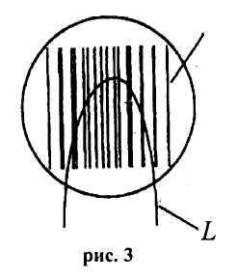
5.Поворотом кольца реостата пирометра добиться, чтобы средний участок нити фотометрической лампы сливался с фоном раскаленной спирали кинолампы. Произвести отсчет температуры t °C по соответствующей шкале пирометра и результат записать в табл. 1. Операции, описанные в п. 5 проделать десять раз.

Таблица 1.
№пп | t_{i}, °C | t, °C | Δt_{i}, °C | Δt_{i}², °C | S | Δt, °C | E, %
1
.
.
.
10
где t_{i} ,С — температура, определенная в результате n-го измерения; t ,С -средняя арифметическая температура, рассчитанная по формуле:

$t=\frac{\sum_{i=1}^{n}{t_{i}}}{n}$
- Записать показания ваттметра в табл. 2 и выключить установку.
- Рассчитать доверительный интервал (среднеквадратичную ошибку)
по формуле:

$$S=\sqrt{\frac{\sum_{i=1}^{n}{(t_{i}−t)^{2}}}{n⋅(n−1)}}$$

Найти абсолютную ошибку по методу Стьюдента при а =2,4, относительную ошибку и записать в табл.1.
8.Выразить среднеарифметическую яркостную температуру, К по формуле:
$$T_{λ}=t,°C+\text{273}$$
Аналогично, выразить комнатную температуру Т_{о} и ΔТ_{о} и занести в табл. 2.

Таблица 2.
P, Вт | ΔP, Вт | S, м² | ΔS, м² | T_{λ}, K | ΔT_{λ}, K | T, K | ΔT, K | T₀, K | ΔT₀, K

Где P и ΔР - мощность, определенная с помощью ваттметра и соответствующая
ей приборная ошибка; S и ΔS - площадь поверхности раскаленной спирали кинолампы и соответствующая ей ошибка; T_{λ} и ΔT_{λ} - яркостная температура и
абсолютная ошибка соответственно; T и ΔT - истинная температура кинолампы и соответствующая ей абсолютная ошибка.
- Рассчитать истинную температуру спирали кинолампы по формуле (6). Найти относительную Е и абсолютную ΔT ошибки по формуле:
$E=\frac{ΔT}{T}=\frac{{ΔT}_{λ}}{T_{λ}}+\frac{B⋅{ΔT}_{λ}}{B⋅{ΔT}_{λ}+1}+\frac{T_{λ}⋅ΔB}{B⋅{ΔT}_{λ}+1}$

- Суммой второго и третьего слагаемых можно пренебречь, так как она на порядок меньше первого. Тогда
ΔТ = ЕТ (9)
Записать найденные значения Т и ΔT в табл. 2.
- Используя данные из табл. 2, вычислить значение постоянной
Стефана-Больцмана по формуле (4), подставив в нее истинное значение Т, а
T₀ определите по термометру в лаборатории. Найти относительную и абсолютную ошибки:

$E=\frac{Δδ}{δ}=\frac{ΔP}{P}+\frac{ΔS}{S}+\frac{4⋅T^{3}⋅ΔT+4⋅T_{0}^{3}⋅{ΔT}_{0}}{T^{4}−T_{0}^{4}}$ (10)
12 Полученный результат записать в виде
δ = (δ±Δδ), Дж/см²К⁴

Контрольные вопросы
- Назвать основные характеристики теплового излучения различных тел и
соотношения между ними.
- Какое тело называется абсолютно черным?
- Сформулировать закон Кирхгофа для теплового излучения.
- Как распределяется энергия в спектре абсолютно черного тела.
- Дать формулировку закона Стефана-Больцмана.
- Сформулировать закон Вина.
- Что называют «ультрафиолетовой катастрофой»? Формула Релея-Джинса.
- Написать формулу Планка для лучеиспускательной способности абсолютно
черного тела.
- Какие законы теплового излучения вытекают из формулы Планка?
10Принцип действия и устройство яркостного пирометра.

